全国2007年7月高等教育自学考试
电子技术基础（一）试题
课程代码：02234
一、单项选择题(本大题共15小题，每小题2分，共30分)
在每小题列出的四个备选项中只有一个是符合题目要求的，请将其代码填写在题后的括号内。错选、多选或未选均无分。
1.PN结加正偏，其耗尽层的厚度将（ ）
A.变宽 B.变窄
C.不变 D.不能确定
2.理想二极管构成的电路如题2图，则有（ ）
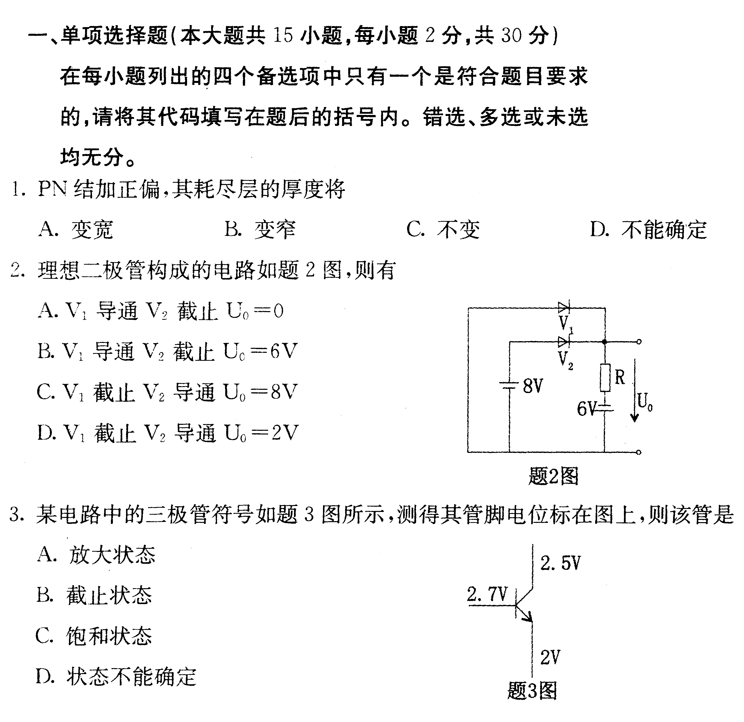
A.V₁导通V₂截止U₀=0
B.V₁导通V₂截止U₀=6V
C.V₁截止V₂导通U₀=8V
D.V₁截止V₂导通U₀=2V

3.某电路中的三极管符号如题3图所示，测得其管脚电位标在图上，则该管是（ ）
A.放大状态
B.截止状态
C.饱和状态
D.状态不能确定
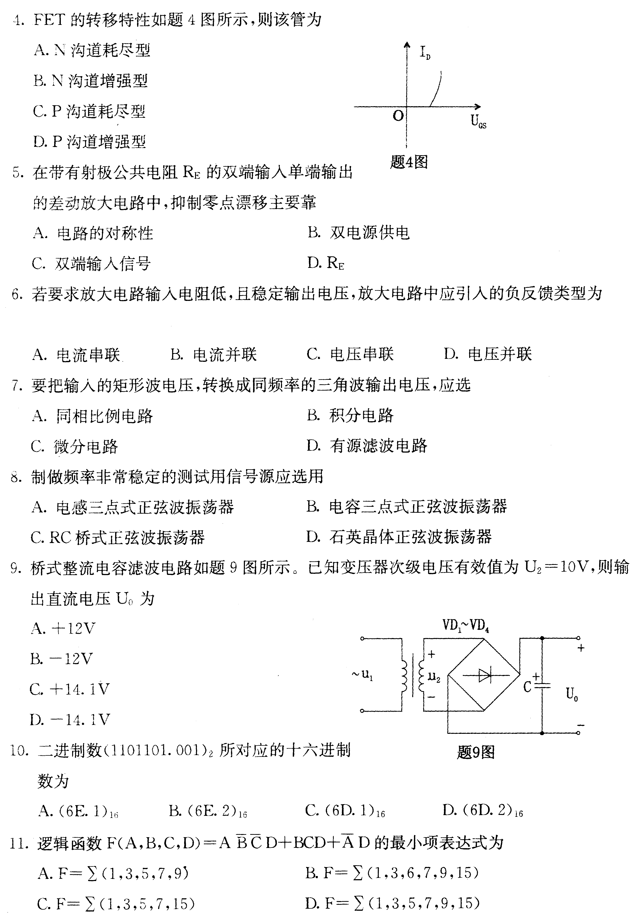
4.FET的转移特性如题4图所示，则该管为（ ）
A.N沟道耗尽型
B.N沟道增强型
C.P沟道耗尽型
D.P沟道增强型

5.在带有射极公共电阻R_{E}的双端输入单端输出的差动放大电路中，抑制零点漂移主要靠
（ ）
A.电路的对称性 B.双电源供电
C.双端输入信号 D.R_{E}
6．若要求放大电路输入电阻低，且稳定输出电压，放大电路中应引入的负反馈类型为
（ ）
A.电流串联 B.电流并联
C.电压串联 D.电压并联
7.要把输入的矩形波电压，转换成同频率的三角波输出电压，应选（ ）
A.同相比例电路 B.积分电路
C.微分电路 D.有源滤波电路
8.制做频率非常稳定的测试用信号源应选用（ ）
A.电感三点式正弦波振荡器 B.电容三点式正弦波振荡器
C.RC桥式正弦波振荡器 D.石英晶体正弦波振荡器
9.桥式整流电容滤波电路如题9图所示。已知变压器次级电压有效值为U₂=10V，则输出直流电压U₀为（ ）
A.+12V
B.-12V
C.+14.1V
D.-14.1V

10.二进制数（1101101.001）₂所对应的十六进制数为（ ）
A.（6E.1）₁₆ B.（6E.2）₁₆
C.（6D.1）₁₆ D.（6D.2）₁₆
11.逻辑函数F（A，B，C，D）=$A\bar{B}\bar{C}D+\text{BCD}+\bar{A}D$的最小项表达式为（ ）
A.F=Σ(1，3，5，7，9) B.F=Σ(1，3，6，7，9，15)
C.F=Σ(1，3，5，7，15) D.F=Σ(1，3，5，7，9，15)
12.已知逻辑函数F（A，B，C，D）=$A\bar{B}+\bar{A}C+\text{BC}+\bar{C}D$，其最简与或式为（ ）
A.$F=D+C\bar{D}+A\bar{B}\bar{C}\bar{D}$ B.$F＝C＋\bar{C}D＋A\bar{B}\bar{C}\bar{D}$
C.F=C+D+$A\bar{B}$ D.F=$\bar{C}＋\bar{D}＋\bar{A}B$
13.TTL门电路如题13图所示，其输出函数F为（ ）
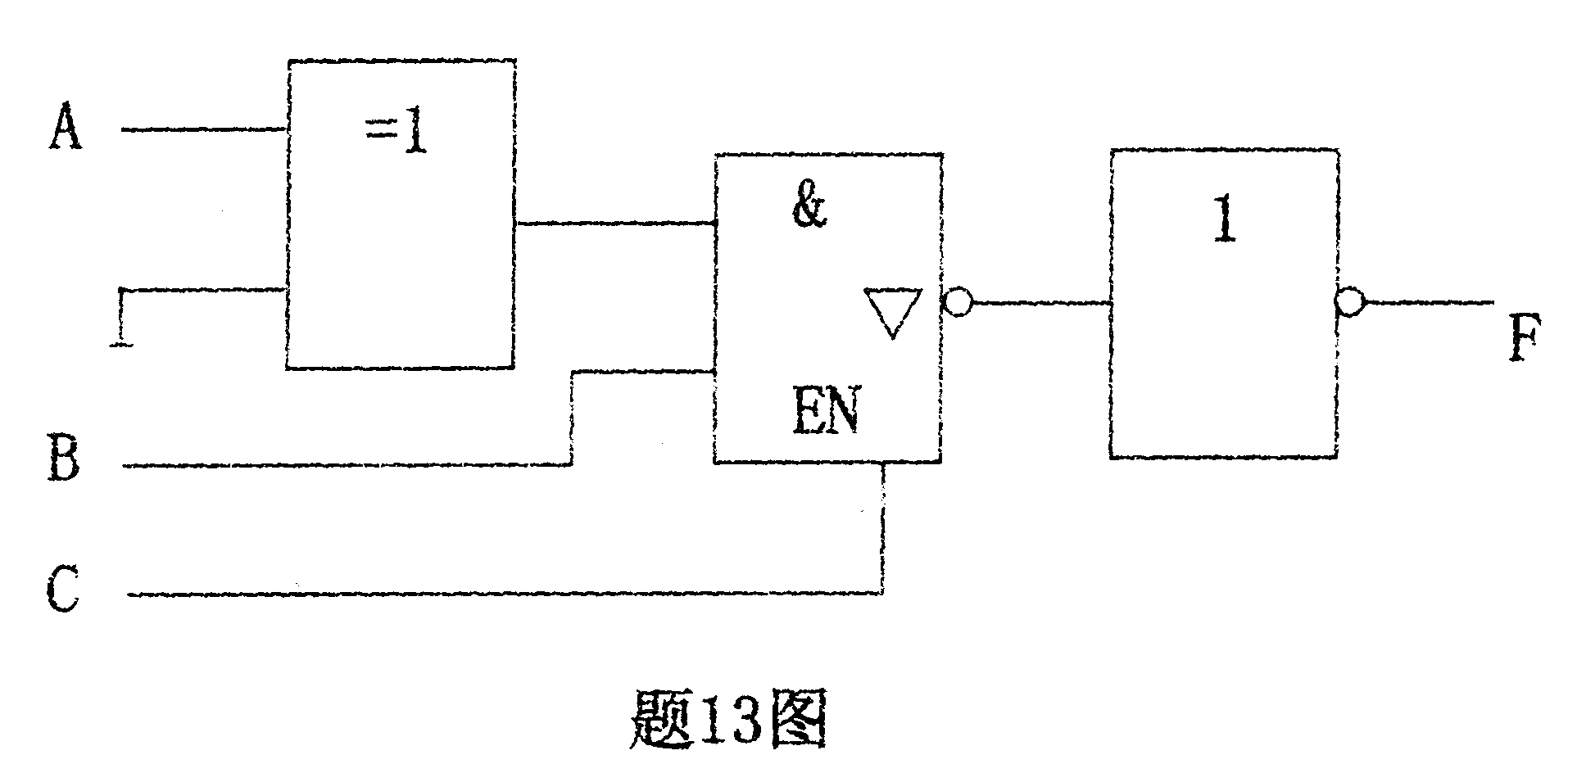
A.F=AB
B.F=$\text{AB \{}\bar{C}$
C.F=$\overline{\text{AB}}$
D.F=ABC

14.维持一阻塞D触发器的触发时刻为（ ）
A.CP=0期间 B.CP=1期间
C.CP上升沿 D.CP下降沿
15.用三个触发器构成一个五进制计数器，无效状态的个数为（ ）
A.2个 B.3个
C.4个 D.5个
二、填空题(本大题共10小题，每小题1分，共10分)
请在每小题的空格中填上正确答案。错填、不填均无分。
16．NPN型晶体三极管，发射结正偏时，应是发射极电位比基极电位________。
17．稳压二极管的动态电阻越________其稳压性能越好。
18．开启电压U_{GS（th）}<0的是________场效应管。
19．理想运放工作在线性区，流进集成运放的信号电流为零，称此为________。
20．乙类互补对称功率放大电路，理想情况下的效率为________。
21．TTL或非门电路多余输入端应接________电平。
22．由TTL与非门构成的基本RS触发器，当R_{D}=S_{D}=0时，触发器为________状态。
23．D触发器的特性方程为________。
24．TTL与非门空载时，输出低电平U_{OL}的典型值约为________V。
25．单相桥式整流电路输出平均电压为36V，负载R_{L}=36Ω，则流过整流二极管的平均电流为________A。
三、分析计算题(本大题共6小题，每小题5分，共30分)
26．指出题26图两个电路能否实现正常电压放大作用？并说明理由。
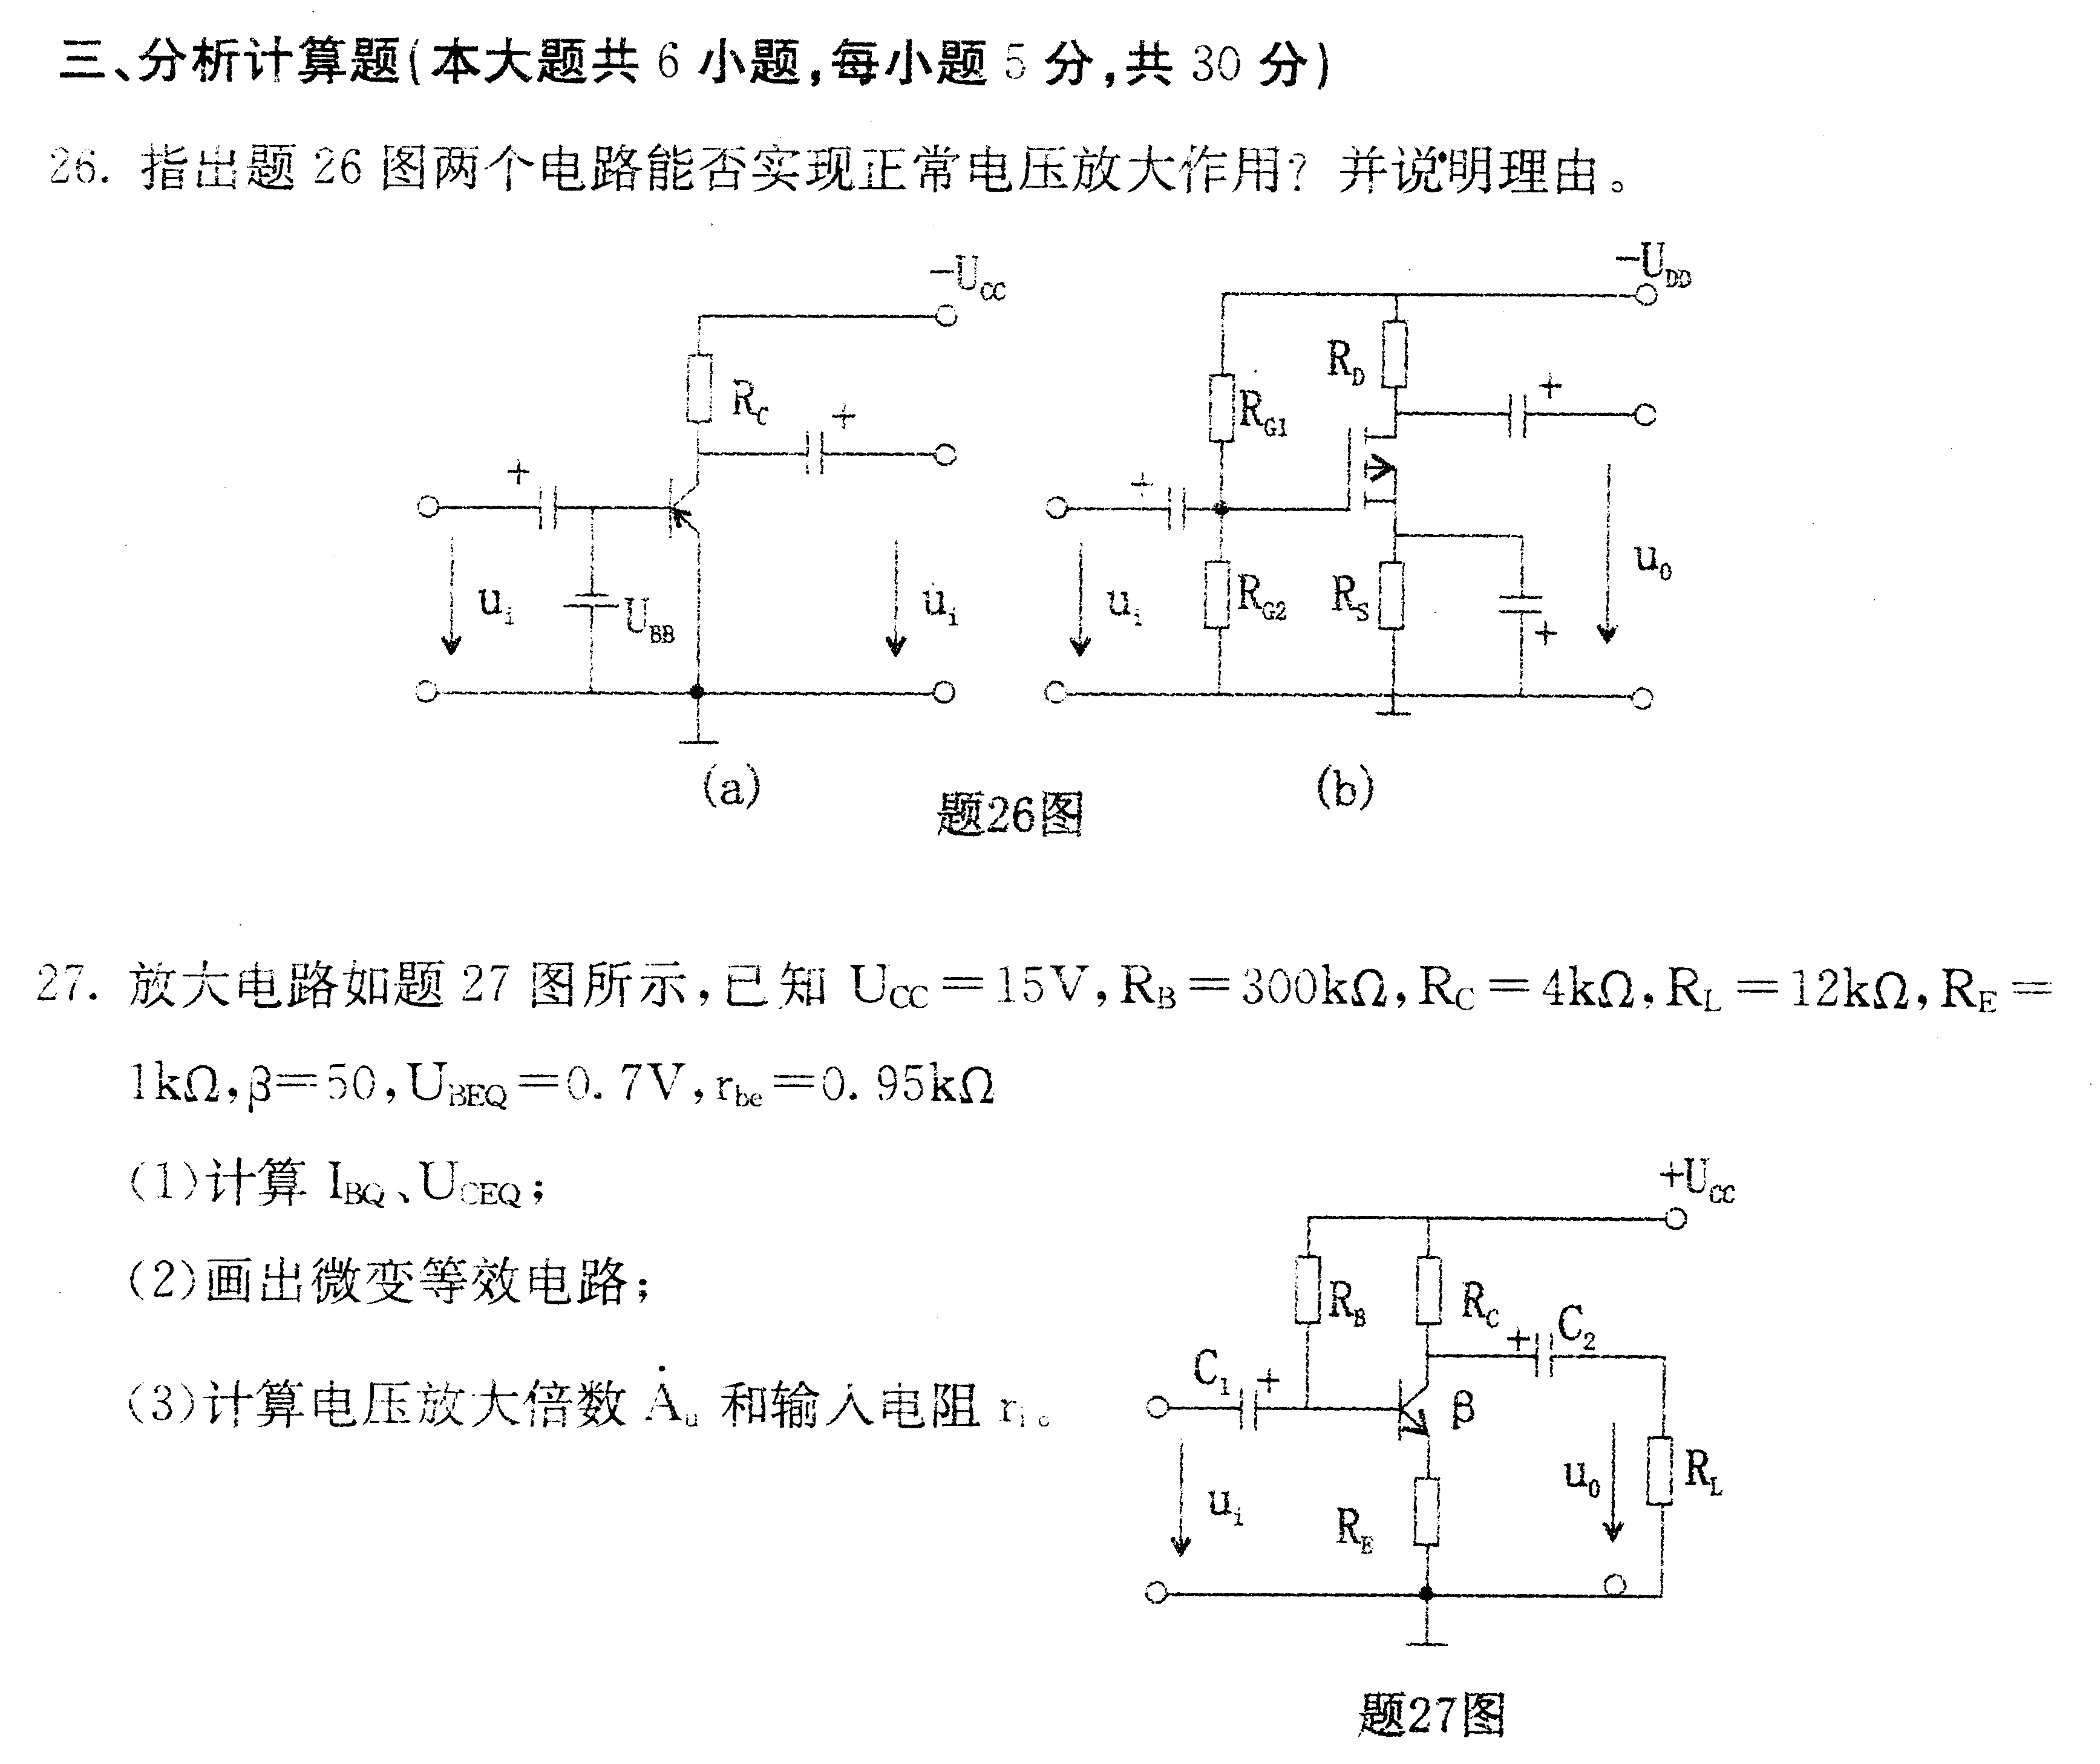
27．放大电路如题27图所示，已知U_{CC}=15V，R_{B}=300kΩ,R_{C}=4kΩ，R_{L}=12kΩ,R_{E}=1kΩ,
β=50，U_{BEQ}=0.7V，r_{be}=0.95kΩ
（1）计算I_{BQ}、U_{CEQ}；
（2）画出微变等效电路；
（3）计算电压放大倍数${\overset{˙}{A}}_{u}$和输入电阻r_{i}。
28．功放电路如题28图所示，已知U_{CC}=12V，R_{L}=4Ω，V₃，V₄的饱和压降U_{CES}=2V，
（1）求最大输出功率P_{OM}；
（2）求电路的效率；
（3）若要得到最大输出功率为16W，则U_{CC}应选多大？
（4）指出题28图中V₁，V₂的作用。
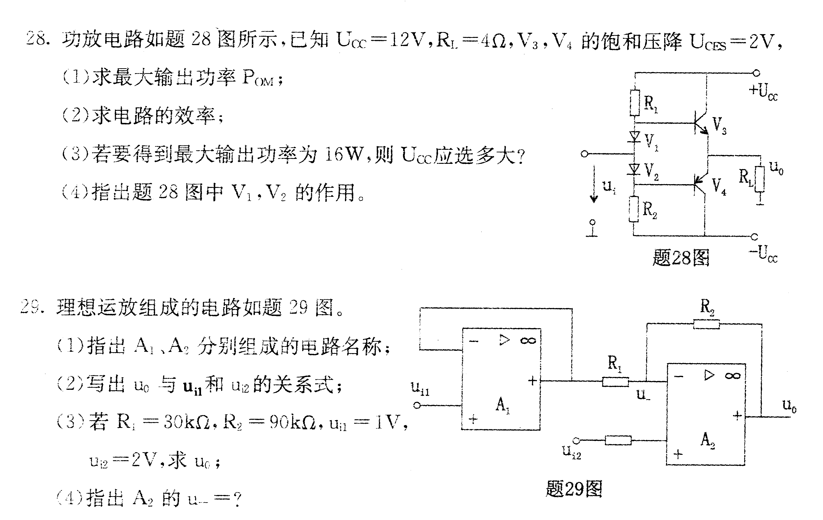
29．理想运放组成的电路如题29图。
（1）指出A₁、A₂分别组成的电路名称；
（2）写出u₀与u_{i1}和u_{i2}的关系式；
（3）若R₁=30kΩ，R₂=90kΩ，u_{i1}=1V，u_{i2}=2V，求u₀=；
（4）指出A₂的u₋=?
30．由555定时器构成的施密特触发器电路如题30（a）图所示。
（1）计算上限触发电压u_{T+}和下限触发电压u_{T-}；
（2）若输入信号u_{i}为题30（b）图所示的三角波，试对应u_{i}画出u₀波形。
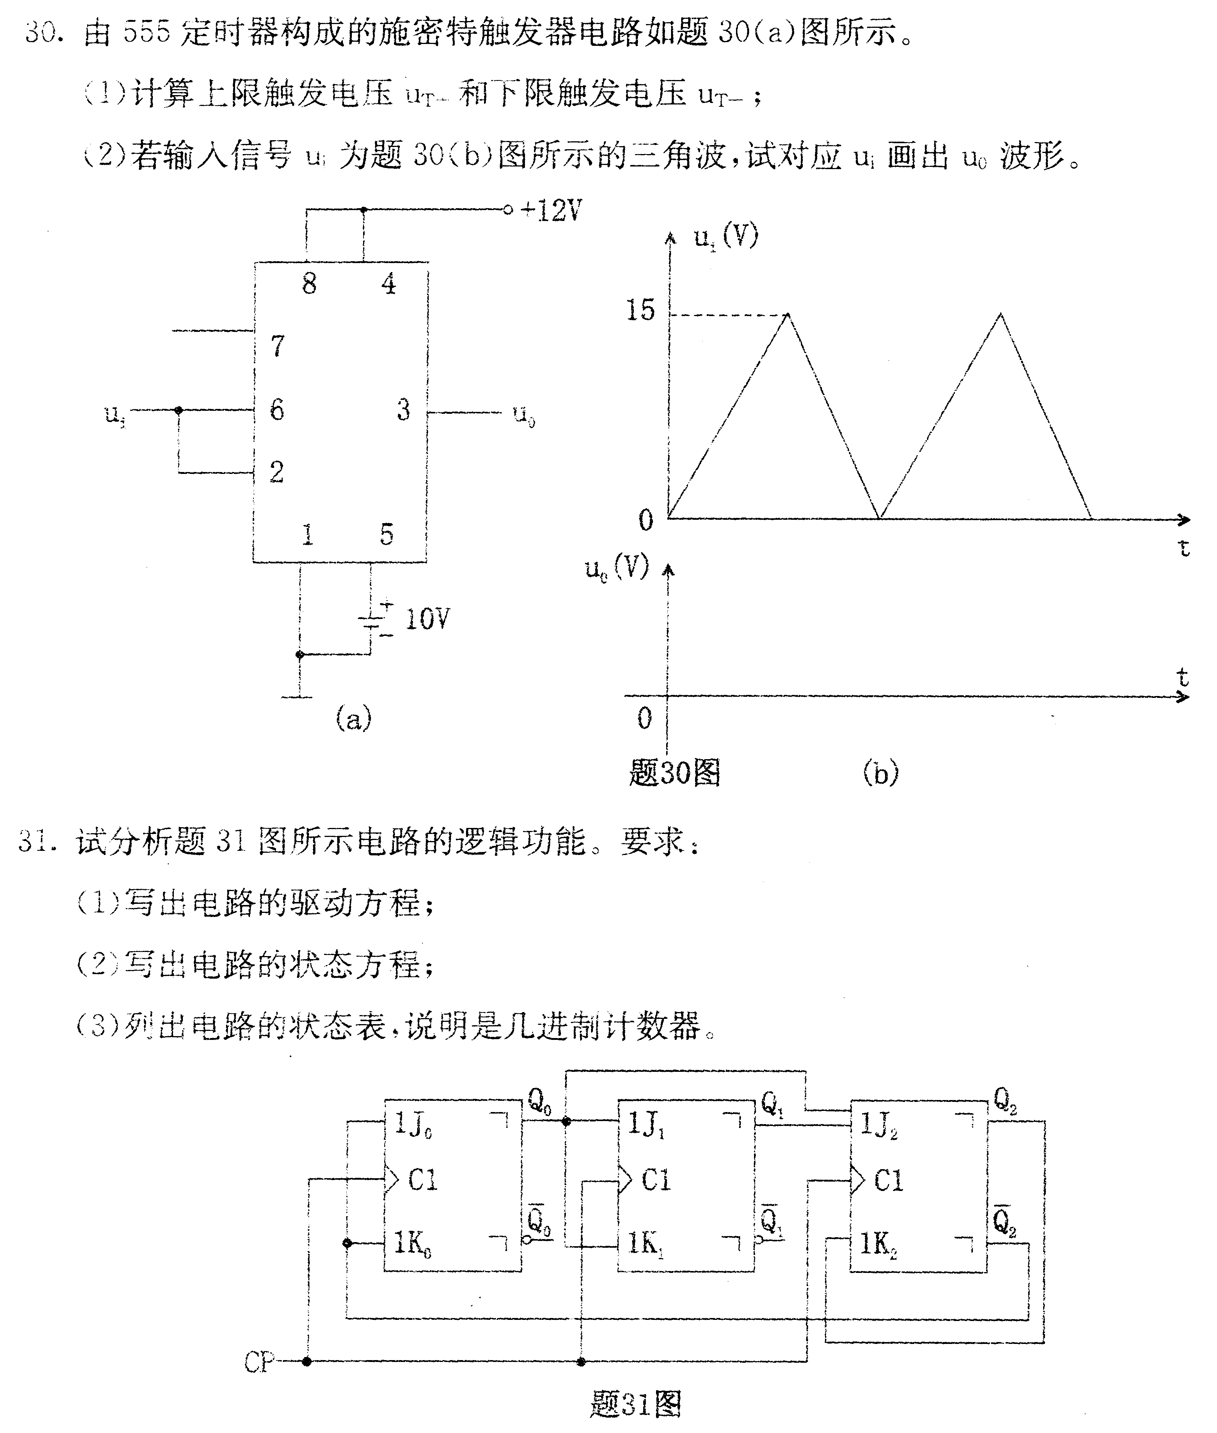
31．试分析题31图所示电路的逻辑功能。要求：
（1）写出电路的驱动方程；
（2）写出电路的状态方程；
（3）列出电路的状态表，说明是几进制计数器。
四、设计画波形题(本大题共6小题，每小题5分，共30分)
32．由题32图所示四种基本组态的放大电路框图中，选出两种组成两级放大电路，满足输入电阻高，|${\overset{˙}{A}}_{\text{u1}}⋅{\overset{˙}{A}}_{\text{u2}}$|>1,u₀与u₁为同相关系，要求：
（1）画出满足要求的连接成两级放大电路的框图；
（2）说明两级放大电路框图设计的理由。
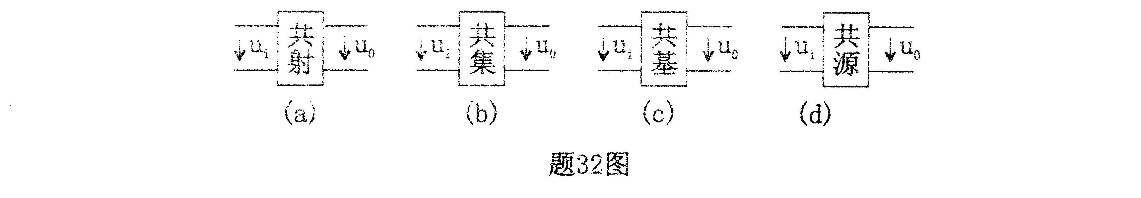

33．设计由一个集成运放组成的电路，实现u₀=-10∫u_{i}dt，已知C_{f}=2μF，
（1）计算所需要的各电阻值；
（2）画出满足要求的电路图。
34．电路如题34（a）图所示，已知U_{R}=6V，稳压管V_{z}的稳定电压U_{z}=4V，正向导通压降为0.7V，
（1）求门限电压U_{T}；
（2）画出电压传输特性；
（3）已知u_{i}波形如题34（b）图所示，对应u_{i}画出u₀波形。
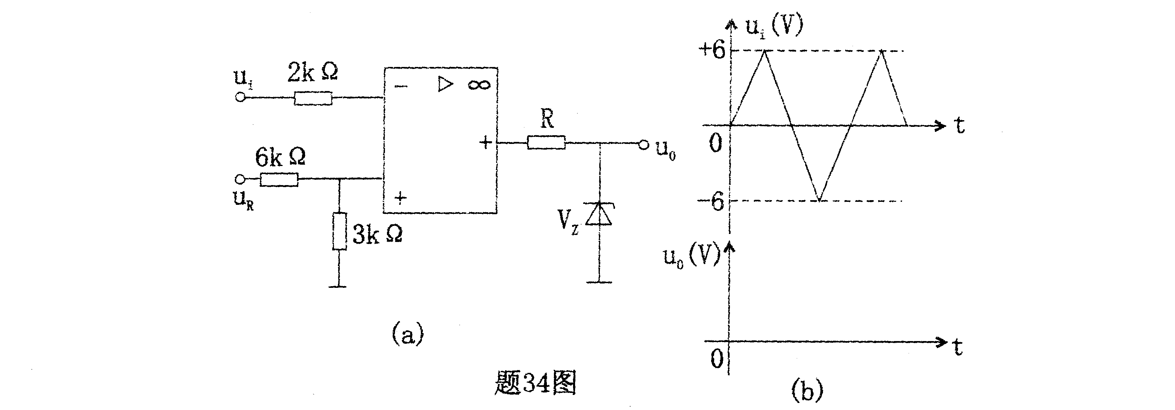
35．试用与非门设计一个三变量的非一致电路（当变量全部相同时输出为0，否则输出为1），输入端允许有反变量输入。
36．触发器电路以及CP、A的波形分别如题36（a）、（b）图所示。试对应画出Q₁、Q₂的波形。设触发器的初态均为“0”。
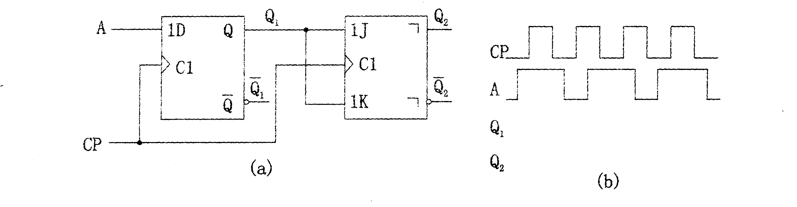
题36图
37．试用集成四位二进制加法计数器74LS161构成一个十二进制计数器，要求采用反馈置数法实现。74LS161功能表如下表：
清零 | 控制信号 | 预置端 | 置数输入端 | 时钟 | 输出
$$\bar{R}$$ | E_{p} E_{T} | $$\overline{\text{PE}}$$ | P₀ P₁ P₂ P₃ | CP | Q₀ Q₁ Q₂ Q₃
0  1  1  1  1 | × ×  × ×  0 ×  × 0  1 1 | X  0  1  1  1 | × × × ×  P₀ P₁ P₂ P₃  × × × ×  × × × ×  × × × × | ×  ↑  ×  ×  ↑ | 0 0 0 0  P₀ P₁ P₂ P₃  保持  保持  计数

